Bitva na Bílé hoře

Ať už bitvu na Bílé hoře hodnotíme jakkoli, patří mezi nejznámější události z českých dějin. Navíc dala název historickým epochám, době předbělohorské a době pobělohorské. Její výsledek pak na tři sta let ovlivnil další vývoj českého státu.
Pokud při sledování videa uslyšíte slova, kterým nerozumíte, poznamenejte si je. Jejich význam pak můžete zjistit u spolužáka, vyučujícího, ve slovníku cizích slov nebo v online slovníku (https://slovnik-cizich-slov.abz.cz/).
Video si můžete pustit i opakovaně..

Video: Bitva na Bílé hoře
1 Bitvě na Bílé hoře předcházelo české stavovské povstání. Jeho symbolickým začátkem je vyhození dvou císařských místodržících a jejich písaře z okna Pražského hradu. Napište slovo, kterým se toto vyhození z okna označuje.

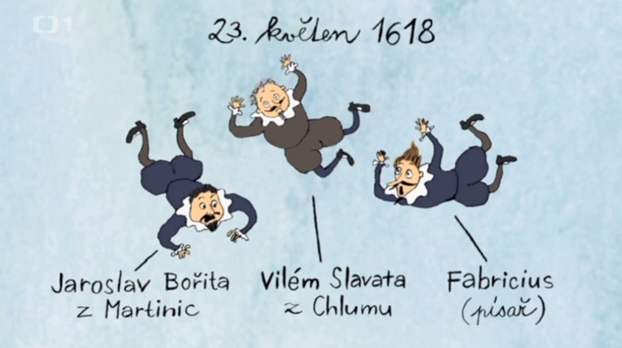

2 Císař Ferdinand II. hovoří ve videu o českých stavech, že „je to samý kališník.“ Zjistěte, co toto označení znamená. Hledat můžete v učebnici nebo na internetu. Pomohou Vám i tyto nápovědy: vozová hradba, Jan Žižka, prapor, přijímání pod obojí, 15. století.

3 V pozadí kresby bitvy na Bílé hoře stojí jedna známá pražská stavba. Zjistěte, o jakou stavbu se jedná a v jakém stavebním slohu je postavená.

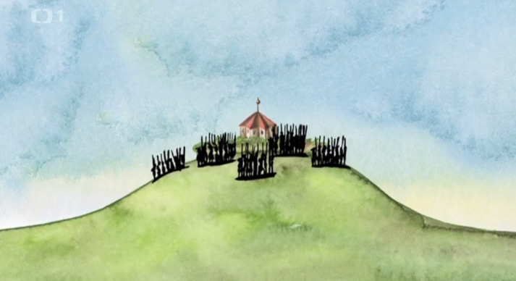

4 Český lev v závěru videa hodnotí bitvu z vojenského hlediska jako malou potyčku, ale s velkými důsledky. Zjistěte s pomocí učebnice nebo jiných zdrojů nejdůležitější důsledky bělohorské bitvy. Pomoci ti může i toto video z portálu ČT EDU.

